**תרגיל בית 1 - קבוצה 20**

**חברי הקבוצה:**

אלכסנדרה בלקינד 323419416

דניאל צ'רנוב 208169805

ניקיטה קונובלנקו 321237406

עידו בן עמרה 207288796

כפיר כהן 316112176 – המהנדס

|  |  |  |
| --- | --- | --- |
| **משימות שהושלמו** | **משימות שהוקצו** | **שם חבר הצוות** |
| בוצע הכל | 3 סעיפים א-ד +דף: 4 | דניאל צ'רנוב |
| בוצע הכל | 3 סעיפים א-ד +דף: 4 | אלכסנדרה בלקינד |
| בוצע הכל | UseCase +דף: 1,2,5 | ניקיטה קונובלנקו |
| בוצע הכל | UseCase  +דף:3, 6 | עידו בן עמרה |
| בוצע הכל | UseCase +דף:1,2,5 | כפיר כהן |

**2.**קישור גיט של הצוות: <https://github.com/KfirCohen-PyLab/Course-WEB-Project>

**3. בצעו תהליך של חשיבה עיצובית כפי שעשיתם בסדנה בהרצאה:**

**א. רשמו את שם האתר שנבחר, ופסקה קצרה של הסבר והקשר (קונטקסט).**

**HistoryFlow** הוא אתר אינטרנט המאפשר למשתמשים ליצור ולשתף TimeLine אינטראקטיביים שיכולים לכלול אירועים חשובים, תאריכים משמעותיים, ותיאורים של כל שלב בזמן. המטרה היא להקל על ניהול מידע היסטורי או אישי ולעזור לאנשים להבין את ההקשר של אירועים מסוימים לאורך זמן. האתר מתאים לשימוש אישי, אקדמי, או מקצועי ומאפשר יצירת חוויות מותאמות אישית לכל סוג של תוכן.

**ב. בצעו ראיון קצר עם דמות מרכזית (אמיתית) המייצגת משתמש במערכת. הגדירו את הפרסונה.ציירו empathy map.**

הפרסונה העיקרית שלנו היא מורה להיסטוריה בתיכון  
שם: מיכל תפקיד:מורה להיסטוריה בתיכון רוגוזין קרית אתא  
תקציר: מיכל נשואה פלוס 2, עשתה תואר ראשון להיסטוריה באוניברסיטת חיפה ובנוסף תעודת הוראה. מלמדת היסטוריה כבר 10 שנים תלמידים בכיתות י עד יב ומענויינת לגוון בשיעורי היסטוריה עם משאבים נוספים בכדי ליצור עניין בשיעורים.

ראיון עם מיכל:

1.איך את מלמדת כיום היסטוריה?  
"בדרך כלל אני עושה עושה הסברים בכיתה ובמקביל פותחת את הספר עם התלמידים כדי שיהיה להם את הטקסט המורחב מולם. אם יש נושא עם הרבה עניין אני גם מראה תמונות וסרטונים אם קיימים. לרוב ככה עוברים השיעורים, נזכרים במה למדנו שבוע קודם וממשיכים מאותה נקודה לעוד חומר."

2.מה הקשיים העיקריים שאת נתקלת בהם בלימודי היסטוריה?  
"הבעיה היא החוסר עניין של התלמידים אני מבינה שזה משעמם שאני עומדת שעה-שעתיים בכיתה ופשוט מספרת להם את ההיסטוריה, הרוב מאבדים אותי מהר מאוד או יוצאים לטלפון. לפעמים קשה למצוא חומר ויזואלי כדי למשוך את תשומת הלב שלהם ובאמת הקושי של מעקב אחרי האירועים."

3.לדעתך איך אפשר לשפר את הלמידה של התלמידים?  
"אני חושבת שצריך להתאים את העברת השיעורים לדור של היום, זה דור שאוהב להיות בטלפון וכל היום סביבו, הם כל הזמן צורכים תוכן ומידע ויזואלי, סרטונים קצרים ומהירים אז אם אפשר גם ככה ללמד- קצר ולעניין. נגיד כמו הפרויקט בטיקטוק שהיה עם אנה פרנק, זה היה מעולה."

4.איך את מרגישה לגבי שימוש בטכנולוגיה בשיעורים?  
"בימים של היום זה כבר חלק בלתי נפרד, תמיד פותחים מחשב כדי להראות משהו, כמעט בכל כיתה יש מחשב, אני חושבת שאנחנו צריכים לנצל את הפלטפורמה הזאת כדי למנף את ההוראה."

5.איך היית משלבת אתר של "טיים ליין" בהוראה שלך?  
"הייתי מוסיפה את זה ככלי שילווה אותנו לאורך כל השיעור, אם בהתחלה נזכר בציר איפה היינו ואז היינו מתקדמים לאורכו."

6.איזה תכנים היית רוצה לשלב בטיים ליין?  
"מידע מתומצת טוב בעיקר הדגשים החשובים כי את כל השאר אני אעביר במילים. תאריכים בגדול, תמונות, סרטונים אולי איזה משחק טריוויה על הנושא בסוף תקופה כלשהי, שתהיה אינטראקציה של התלמידים."

7.איך את מעריכה הצלחה של תלמידים בשיעור?  
"לפי ההבנה שלהם, האם הם יודעים לענות על שאלות שאני שואלת או האם הם זוכרים מה היה בשיעור הקודם ויכולים לקשר את האירועים."

8.היית נותנת לתלמידים שיעור בית מבוססים על הטיים ליין?  
"אם האתר יהיה נוח ומובן גם לתלמידים בכיתות י-יא בהחלט הייתי שוקלת לתת עבודות להגשה שמבוססות על האתר וכמובן אם כל העובדות היו נכונות והאתר אמין."

|  |  |
| --- | --- |
| **Feels**: מיכל מרגישה שזה דור שמאוד מחובר לטכנולוגיה ושצריך להתאים את השיעורים לדור הזה. מרגישה שהלמידה הרגילה לא מספיקה וצריך לשלב עוד טכנולוגיה כדי לשמור על תשומת הלב של התלמדים ומרגישה ניתוק מהצד שלהם בזמן שיעורים. | **Says**:מיכל אומרת שיש בעיה של חוסר עניין מצד התלמידים, שיעמום וחוסר ריכוז. אומר שצריך למנף ולנצל את הטכנולוגיה שיש לנו כדי לעזור לתלמידים יותר. |
| **Thinks**:מיכל חושבת על דרכים להתאים את השיעורים לדור הזה, איך היא יכולה להעביר שיעורים בצורה אינטראקטיבית ומעניינת ושהם יהיו יותר מעורבים. | **Does**:מעבירה שיעורים באופן רגיל עם הסברים מול הלוח ומול הספר, לפעמים מראה סרטונים ותמונות הקשורים לשיעור. |

**ג. בצעו תהליך של divergent thinking. רשמו את כל הרעיונות שעלו.**

### **1. ציר זמן אינטראקטיבי לכל תחום אקדמי** מערכת המאפשרת יצירת צירי זמן אינטראקטיביים שמחברים בין נושאים, תיאוריות, אירועים חשובים ואנשים משמעותיים. סטודנטים יכולים לראות את הקשרים בין תיאוריות שונות, מורים יכולים להשתמש בזה לשיעורים ולנהל דיונים סביב תהליכים היסטוריים או מדעיים.

### **2. מאגר מקורות ראשוניים** פלטפורמה שכוללת מקורות ראשוניים דיגיטליים שניתן לשלב בקלות בשיעורים, עם אפשרויות לעריכה, סימון והערות.

### **3. סימולציות היסטוריות** סימולציות אינטראקטיביות של אירועים היסטוריים שיאפשרו למשתמש להרגיש חלק מההיסטוריה ולבצע החלטות כפי שעשו דמויות היסטוריות אמיתיות.

### **4. עוזר אישי מבוסס AI** עוזר אישי מבוסס אינטליגנציה מלאכותית שמסייע בהכנה לשיעורים, בונה מערכים ומציע מקורות חדשים לכל נושא היסטורי.

**5.פלטפורמת חיפוש אקדמיים מותאמת אישית**  
 מערכת חיפוש חכמה שמספקת גישה למאמרים, ספרים ומחקרים לפי תחום אקדמי, עם אפשרות לשמירה על מקורות מעניינים. היא יכולה להמליץ על מקורות חדשים, ולמקד את החיפושים לפי נושאים וקטגוריות.

**6.פלטפורמת שיתוף פעולה בין סטודנטים**  
 מערכת במה סטודנטים\תלמידים יכולים לשתף פעולה ביצירת צירי זמן משותפים או יצירת פרויקטים קבוצתיים על נושאים שונים. אפשר להוסיף סביבת עבודה משותפת.

**7.שאלונים או משחקים על הציר זמן שנבחר**  
 אפשרות לפתוח שאלון טריוויה או משחק כלשהו בנושא של הציר זמן על מנת לבדוק הבנה של החומר.

**ד. בצעו תהליך של convergent thinking. רשמו את כל השיפורים שעלו.**

שילוב הפתרונות הטוב ביותר:

המערכת תאפשר יצירת צירי זמן אינטראקטיביים שמציגים תיאורים, תאריכים חשובים ומשמעותיים, דמויות מרכזיות, ויחסים בין אירועים. כל אלמנט בציר הזמן ילווה בהסבר מתומצת שמסביר את הקשר בין התאריכים והאירועים ומדגיש את המשמעות ההיסטורית או האקדמית שלהם.

בנוסף:

**תמונות רלוונטיות**: עבור כל אלמנט בציר הזמן יוצגו תמונות, מפתחות ויזואליים או אייקונים שישפרו את החוויה והלמידה

**הרחבות נוספות**: תהיה אפשרות למעבר קל לאתרים חיצוניים עם הרחבות בנושא, לצפייה בסרטונים, קריאת מאמרים ומקורות נוספים שיכולים להעמיק את הידע וההבנה

**יכולת בחירה אישית**: כל משתמש יוכל להתאים אישית את סידור ציר הזמן על פי העדפותיו האישיות, כך שיוכל להדגיש את הנושאים החשובים לו או לבחור להוסיף ולערוך פרטי מידע מותאמים אישית

**סוגי ציר זמן שונים**: תינתן האפשרות ליצור צירי זמן מסוגים שונים – על פי תאריכים, על פי דמויות, על פי נושאים אקדמיים או אירועים גיאוגרפיים. כמו כן, יהיה אפשר לשלב אלמנטים ויזואליים שונים (כגון גרפים, מפות או דיאגרמות) בתוך הציר

**שמירה**: תהיה אפשרות שמירה של צירי הזמן בעמוד האישי של המשתמש ואפשרות לייצוא ציר הזמן לפורמטים שונים לשימושים אישיים מחוץ לאתר

**ה. רשמו 5 דרישות פונקציונליות מרכזיות ו-5 דרישות לא פונקציונליות מרכזיות (באנגלית). יש לסווג את הדרישות הלא פונקציונליות לפי:**

<https://en.wikipedia.org/wiki/Non-functional_requirement>

**Functional:**

1. Adaptability :
   * The system allows to create timeline to given topic.
2. Integrability :
   * The system allows to add multimedia.
3. Performance :
   * The system allows view timeline
4. Data integrity :
   * The system allows to save timeline.
5. Privacy :
   * The system allows to create a user.

**Non Functional:**

1. **Adaptability:**
   * The timeline is dynamic and changes from topic to topic.
2. **Integrability:**
   * The added multimedia are: images, links, videos.
3. **Performance:**
   * The system shall load any complete timeline within 10 seconds under normal network conditions.
4. **Usability:**
   * The system shall allow users to view timelines in chronological ascending or descending order.
5. **Documentation:**
   * The system shall support conversion of timelines into the following formats: PDF documents, Microsoft Word (.docx).

**ו. הציגו תרשים USE CASE של האתר.**

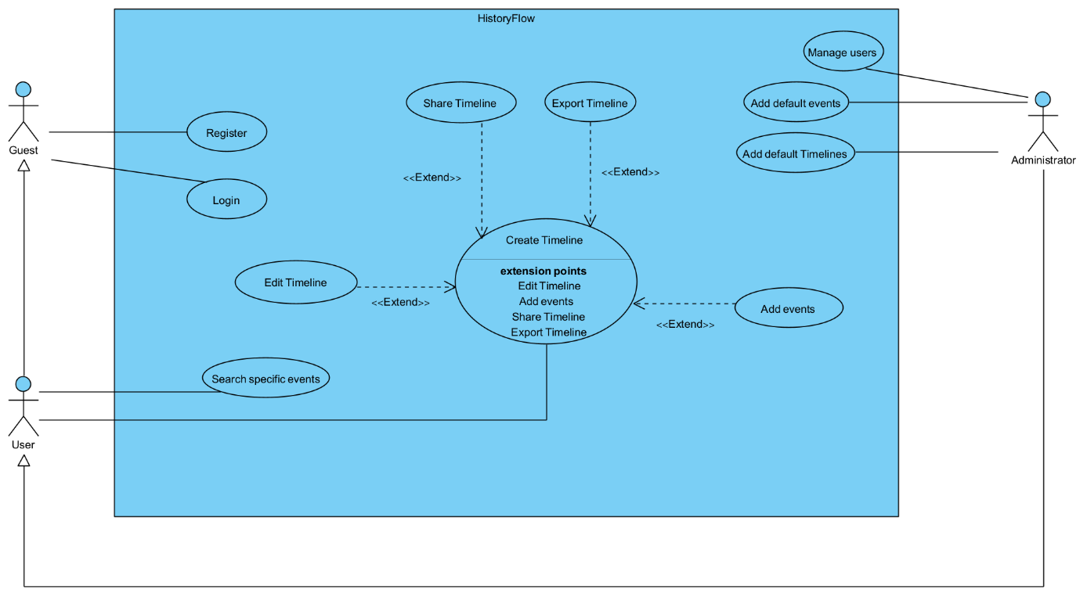

**3. יש להציג LAYOUT - דף HTML הכולל מסכים ראשוניים לפרויקט שלכם. הדף יכלול שימוש ב pure JS, וכן שימוש ב Tailwind.מומלץ להתבסס על התרגולים.לצורך הצגת המידע יש להשתמש ב Fake data, להמחשת העבודה עם הנתונים.**

**Home Page:**

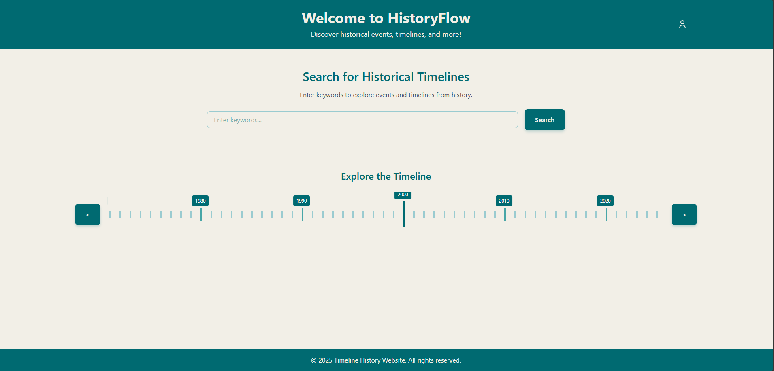

**Result Page:**

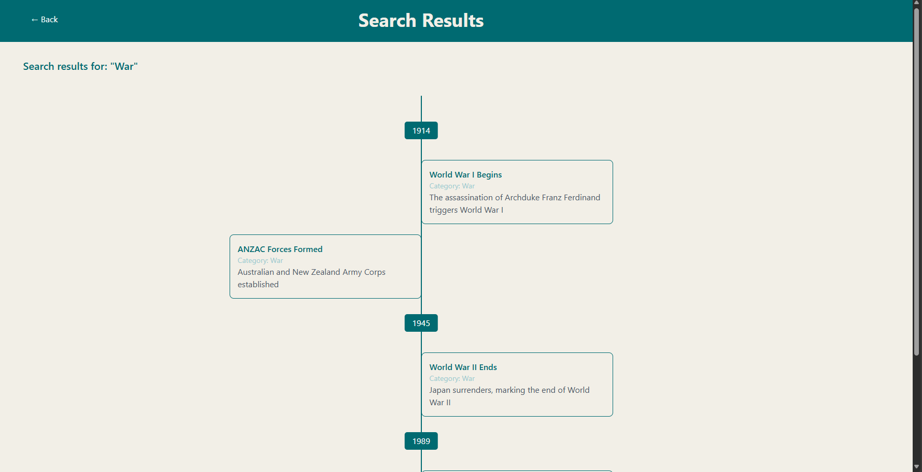

**Login page:**

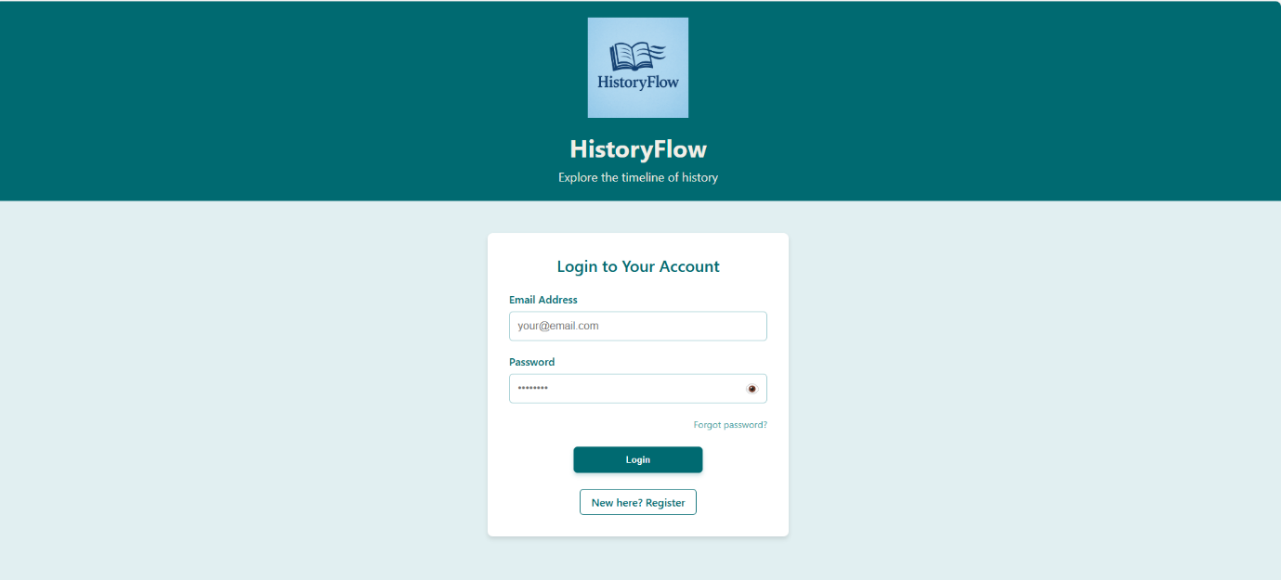

**Register page:**

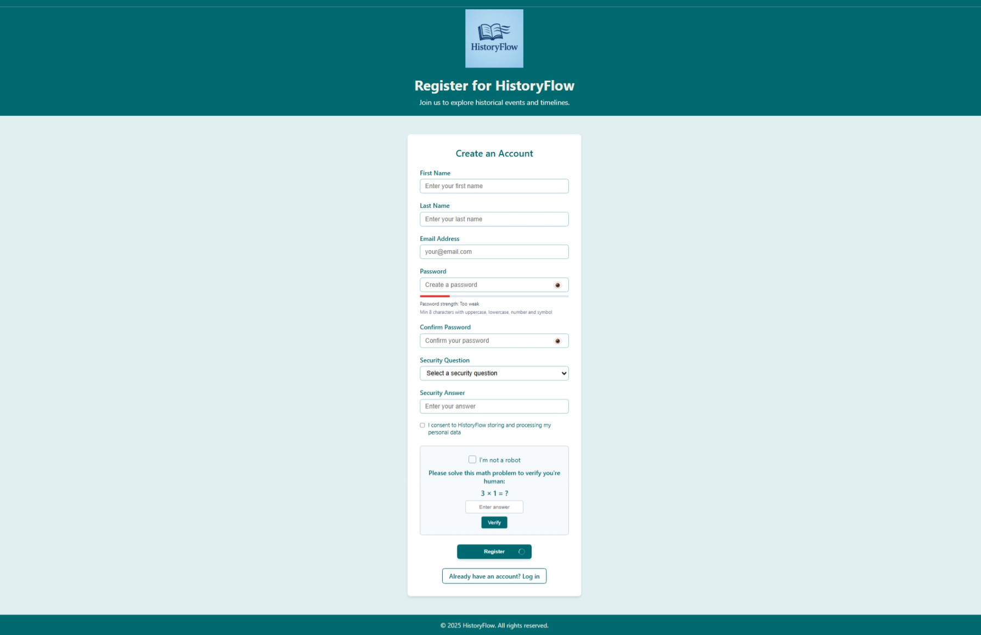

**My profile page:**

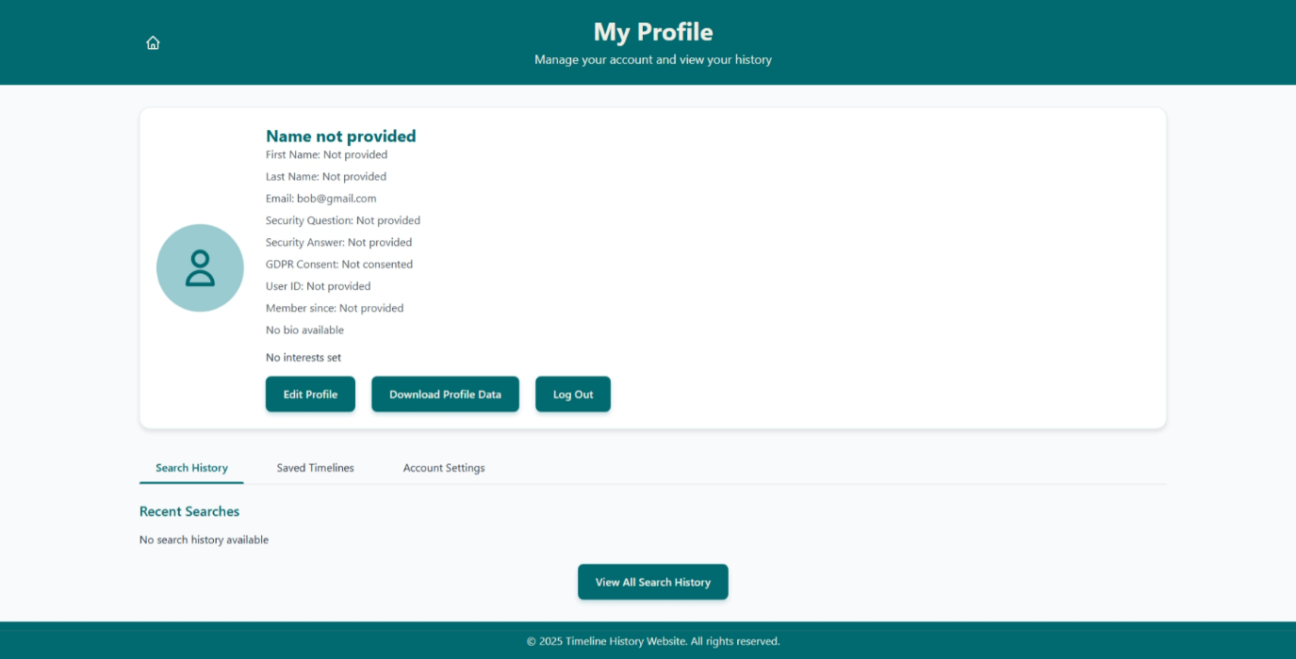

**קישור צבעים לשימוש במערכת שלנו:**

[**https://colorhunt.co/palette/f2efe79acbd048a6a7006a71**](https://colorhunt.co/palette/f2efe79acbd048a6a7006a71)

**דפים למימוש:**

1. **Login** - nikita & kfir
2. **Register** – nikita & kfir
3. **Home search page** - ido
4. **Result page – TimeLine** – sasha & daniel
5. **My profile** - nikita & kfir
6. **Edit profile page** - ido

**5) כתבו 3 שאלות על החומר הנלמד עד כה (ניתן גם להציע תשובות קצרות).**

1. **מה השימושים וההיתרונות בשימוש ב React**

**React היא ספריית javaScript לבניית ממשקי משתמש דינמיים ועיליים.**

**ההיתרונות המרכזיים שלה כוללים ביצועים גבוהים בזכות פיתוח מודלרי ושילוב קל עם טכנולוגיות נוספות**

1. **מה השימוש ב Promise כאשר עובדים ב Next.js**

**Promise הוא "מתווך" בשביל ערך שלא בהכרח ידוע כאשר מייצרים אותו.**

**זה מאפשר לקשר handlers עם תוצאות של פעולות אסיכרוניות**

1. **מזה אופרציות CRUD ?**

**בשימוש ב MongoDB משתמשים באופרצית CRUD על מנת להוסיף מסמך לאוסף**

**הראשי תבות הם:**

**Create**

**Read**

**Update  
Delete**

**יש להגיש את כל התוצרים בתיקיית גיט של הצוות**

**הנחיות הגשה:**

**1.באחריותכם לוודא שהגשתם את כל התוצרים כנדרש ושהם הגיעו ליעדם.**

**לא תתאפשר בדיקה מחודשת של העבודה עקב טעויות בעת ההגשה!**

**2 .יש להגיש את התרגיל בצוותים שהוגדרו בקורס.**

**3 .יש להגיש קובץ WORD, הכולל את התשובות לשאלות במסמך זה. המסמך יישמר בתיקיית הגיט של הצוות. כמו כן יש להגישו במטלת המוודל.**

**את הקוד יש לשמור בתיקיית הגיט בלבד (אין צורך להגיש את הקוד במוודל).**

**4.ניתן להפנות שאלות במייל לצוות הקורס, נא לשלוח שאלות לכלל הצוות . נא לציין את שם הקורס.**